NOTA DE PRENSA Nº 002 - 2011-GR.CAJ/DC.RR.PP.

Marco Alejandro Minaya es el nuevo Gerente General del GRC

Al concluir el primer año de gestión de Gregorio Santos Guerrero se realizó algunas rotaciones en gerencias importantes del Gobierno Regional.

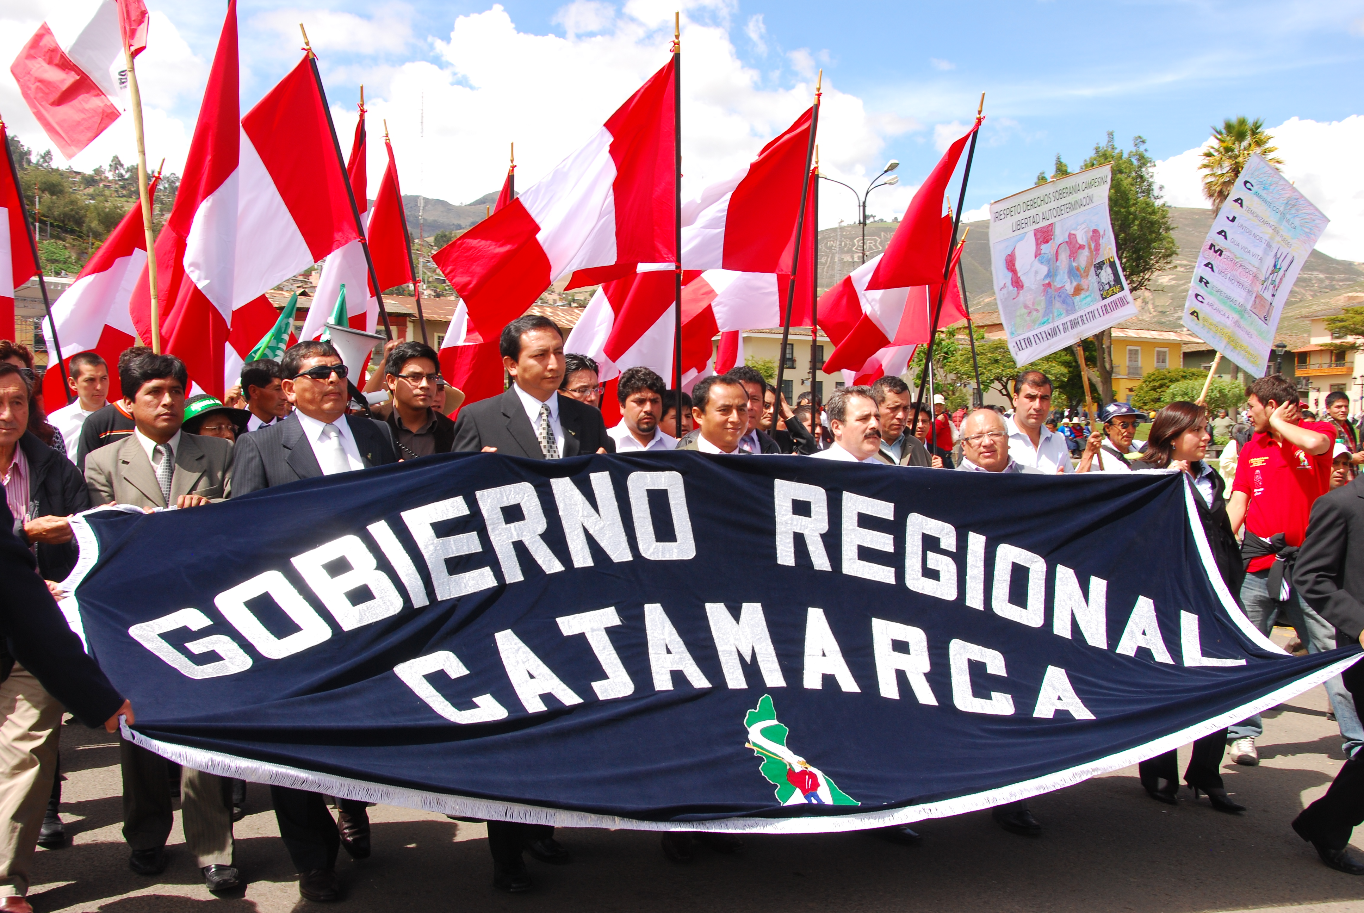
Con el objetivo de oxigenar la gestión pública del Gobierno Regional de Cajamarca se realizaron rotaciones en algunas gerencias al concluir el primer año de la actual gestión regional.

El nuevo Gerente General recayó en la responsabilidad del Eco. Marco Alejandro Minaya en reemplazo de Aldo Pereyra Romo, quien presentó su carta de renuncia y fue aceptada por el Presidente Regional; mientras que en la gerencia de Desarrollo Social fue designado el médico, Marco Benicio Gamonal Guevara, en reemplazo de Jaime Alcalde Giove, el mismo que puso su cargo a disposición.

El vicepresidente regional, César Aliaga Díaz, dijo que se esta fortaleciendo los equipos de gestión, buscar mejores ubicaciones para que los profesionales con que cuenta el Gobierno Regional puedan desarrollar mejor sus competencias profesionales.

Aldo Pereyra y Jaime Alcalde continúan acompañando nuestra gestión, indicó César Aliaga Díaz, al momento de precisar que ninguno de los profesionales en mensión fueron despedidos, consideramos que Aldo Pereyra y Jaime Alcade sentaron las bases del nuevo modelo de desarrollo que propusimos al pueblo que nos eligió, remarcó.

Se agradece su difusión.
Cajamarca, 03 de enero de 2012

DIRECCIÓN DE COMUNICACIÓN Y RELACIONES PÚBLICAS
GOBIERNO REGIONAL CAJAMARCA

